Teoría:

**1)Responda verdadero o falso y justifique**

1. En los ambientes monoprogramados se suele utilizar más frecuentemente las técnicas de prevención de DeadLocks que las técnicas de recuperación ante el mismo.
2. Los cambios de ejecución de threads ULT de un mismo proceso producen context-switch.
3. Las interrupciones de clock no activan el bit de FLIH por ser internas al procesador.
4. Es posible que se produzca una interrupción de impresora, una syscall y una interrupción interna al mismo tiempo
5. Dos procesos pueden producir deadlock por la necesidad de ambos de utilizar dos recursos como la impresora y el procesador.

2) Responda y justifique.

El administrador de un determinado sistema observa que cotidianamente el planificador de mediano plazo ejecuta una cantidad exagerada de tiempo. El mismo ofrece como solución aumentar la memoria central para disminuir los tiempo promedio de ejecución. ¿Cree que esta solución bajará el promedio diario de ejecución del planificado de mediano plazo o simplemente aumentará la velocidad de procesamiento pero el tiempo promedio de ejecución de este planificador seguirá siendo el mismo?

3) Comparar los siguientes ítems describiendo ventajas y desventajas de desarrollar software sobre cada uno de ellos:

Un sistema operativo de propósito general

De manera directa sobre el hardware.

**2)Responder**

Práctica:

4)En un determinado consultorio médico llegan adultos y niños. Los adultos podrán ir a consultar por el médico clínico o por uno de los dos gastroenterólogo mientras que los niños únicamente irán a visitar al médico clínico. Los niños deberán estar acompañados, en todos los casos, por un adulto responsable que no realizará consultas.

Al llegar al establecimiento deberán solicitar los asientos (recordar que los niños vienen acompañados) en la sala de espera **general**. Hay un total de 10 asientos disponibles. Una vez allí se los llamará de una de las 2 ventanillas para preguntar a cual médico desea visitar.

Cada médico tiene **su propia** sala de espera, la sala de los gastroenterólogos cuentan con dos asientos cada una, mientras que la sala del clínico con 5 asientos. Una vez allí, esperarán a ser llamados por el médico correspondiente que atenderá de a un paciente a la vez.

Finalizada la consulta, los pacientes se dirigirán a un pasillo. Los chicos deberán solicitar turno en el estand de la obra social y luego visitar al jefe de laboratorio. En oposición, los adultos deberán visitar primero al jefe de laboratorio y luego ir al estand. Tenga en cuenta que por un tema de confidencialidad, sólo podrá ingresar un paciente a la vez que deberá finalizar el recorrido para que ingrese otro (es decir, no puede haber personas en el estand de la obra social y con el jefe de lab. al mismo tiempo).

A partir de este momento, los adultos se podrán retirar mientras que los chicos deberán esperar al único taxi del lugar. El taxi partirá cuando haya 4 personas para llevar y volverá una vez finalizado el recorrido.

Tener en cuenta que pueden llegar al consultorio muchos niños y adultos al mismo tiempo

Se pide: realizar la sincronización correspondiente utilizando primitivas P y V, semáforos inicializados y

funciones genéricas que representen la acción que se está llevando a cabo

5). Un sistema operativo tiene una planificación de largo plazo basada en prioridades y una planificación de corto plazo con algoritmo Round Robin (Quantum 10) también basada en prioridades **SIN** revaluación (calculando la prioridad como : prioridad inicial + tiempo de ejecución) y en el caso de haber un solo proceso en la cola de listos este tendrá un quantum **infinito**. Además, se cuentan con 3 dispositivos: una Impresora (IRQ 10) y un disco (IRQ 9) conectados a un canal selector y un monitor (IRQ 8) conectado a otro canal selector. Se cuenta con el siguiente diagrama de estados:

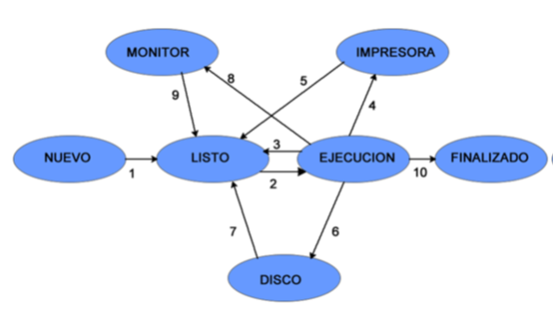

Se pide: realizar el diagrama de Gantt para los siguientes 4 procesos considerando que tanto el proceso A como el B llegan en el instante 0 , mientras que el proceso C en el instante 45 y el proceso D en el instante 90. De dichos procesos se tiene la siguiente traza de ejecución y sus respectivas prioridades:

-Proceso A: Ejecución 10 – Disco 5 – Ejecución 5 – Disco 25 – Ejecución 5 – FIN (Prioridad LP= 5, Prioridad CP= 3).

-Proceso B: Ejecución 5 – Monitor 15 – Ejecución 5 – Impresora 5 – Ejecución 10 – FIN (Prioridad LP= 8 Prioridad CP= 8).

-Proceso C: Ejecución 20 – FIN (Prioridad LP= 15 , Prioridad CP = 4).

-Proceso D: Ejecución 15 – Impresora 50 – Ejecución 15 – FIN (Prioridad LP= 1 , Prioridad CP= 7).

Considere que la prioridad es más alta cuando el número es menor (3 sería más prioritario que 10).

**Justificar** debidamente todas las decisiones tomadas en la resolución del ejercicio.

*Notas: las operaciones 1 y 10 demoran 10 unidades de tiempo y son **Atómicas** mientras que el resto de las operaciones, 5 . Los dispositivos presentan un tiempo de canal **Despreciable**. En caso de empate de prioridades se decidirá por **FIFO**